〔連絡先〕 FAX送信票不要
広島県東部保健所福山支所保健課 (担当者 木曽・田口)
FAX ０８４‐９２８‐７８８２
申し込み締め切り 平成２８年１２月１日（木）
新型インフルエンザ等実地研修 参加申込書

【平成28年１２月７日（水） 会場：福山市医師会館】
所属機関・事業所名
事業所等の所在地  （いずれかに○印） | 福山市 府中市 神石高原町 それ以外の市町
連絡先 | 電話： ＦＡＸ：
職 種 | 名 前
- ご記入いただいた個人情報は，この研修会の実施目的のみに使用します。

【会場案内図】
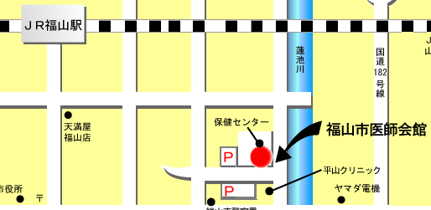
医師会館立体駐車場入口
駐車場は福山市医師会立体駐車場を御利用ください。
入口は南側となりますので，お間違いのないようお願いいたします。
（立体駐車場以外には駐車しないようお願いします。）

なお、ご利用の際は、駐車料金を無料にする認証処理をさせて頂きますので、 駐車券をご持参の上、研修会会場受付にて認証を受けてください。

